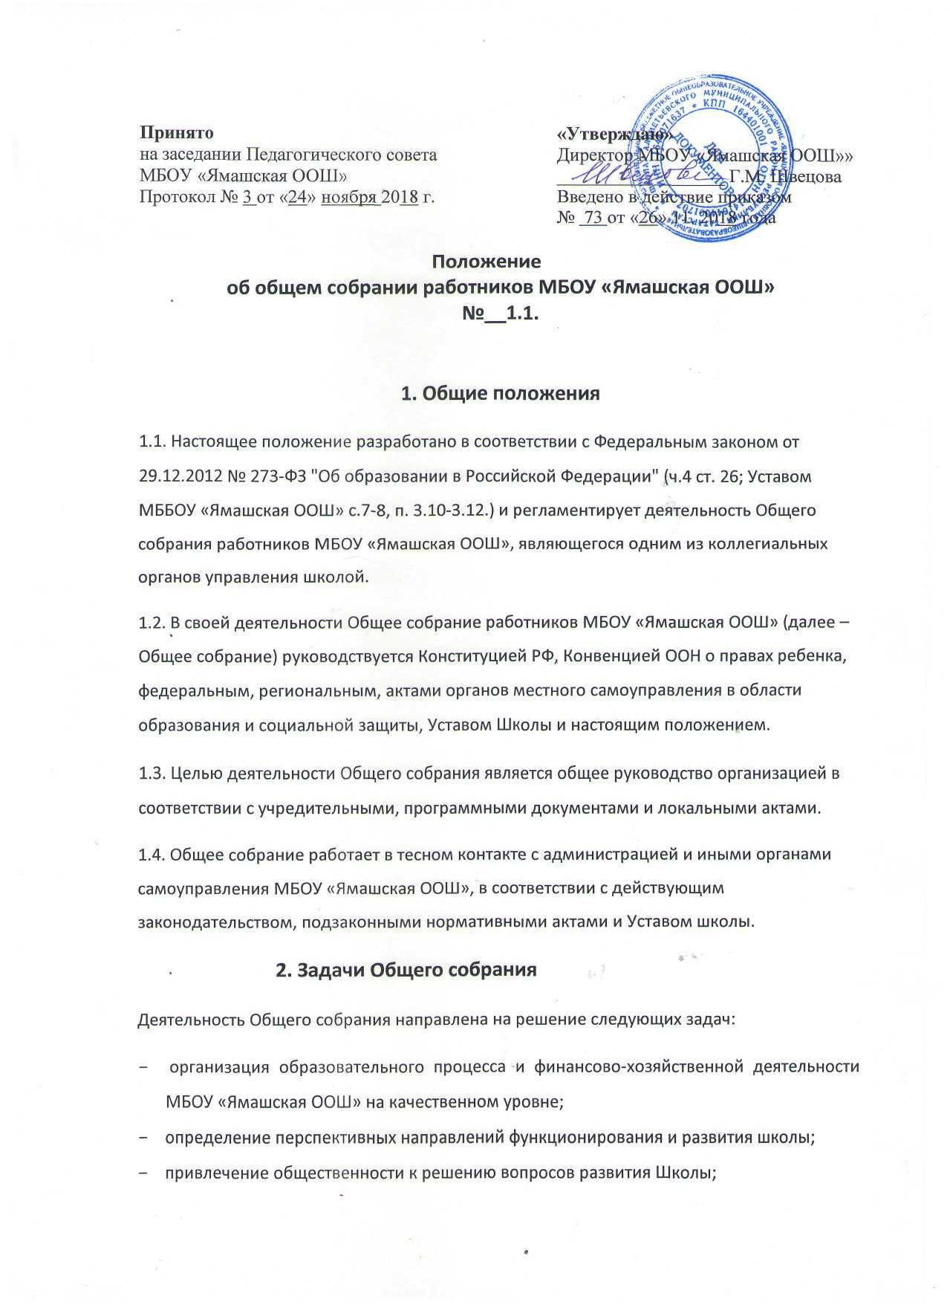

Принято  на заседании Педагогического совета МБОУ «Ямашская ООШ»  Протокол № 3 от «24» ноября 2018 г. | «Утверждаю»  Директор МБОУ «Ямашская ООШ»»  __________________ Г.М. Швецова  Введено в действие приказом  № 73 от «26» 11. 2018 года
Положение
об общем собрании работников МБОУ «Ямашская ООШ»
№__1.1.

1. Общие положения

1.1. Настоящее положение разработано в соответствии с Федеральным законом от 29.12.2012 № 273-ФЗ "Об образовании в Российской Федерации" (ч.4 ст. 26; Уставом МББОУ «Ямашская ООШ» с.7-8, п. 3.10-3.12.) и регламентирует деятельность Общего собрания работников МБОУ «Ямашская ООШ», являющегося одним из коллегиальных органов управления школой.
1.2. В своей деятельности Общее собрание работников МБОУ «Ямашская ООШ» (далее – Общее собрание) руководствуется Конституцией РФ, Конвенцией ООН о правах ребенка, федеральным, региональным, актами органов местного самоуправления в области образования и социальной защиты, Уставом Школы и настоящим положением.
1.3. Целью деятельности Общего собрания является общее руководство организацией в соответствии с учредительными, программными документами и локальными актами.
1.4. Общее собрание работает в тесном контакте с администрацией и иными органами самоуправления МБОУ «Ямашская ООШ», в соответствии с действующим законодательством, подзаконными нормативными актами и Уставом школы.
2. Задачи Общего собрания
Деятельность Общего собрания направлена на решение следующих задач:
- организация образовательного процесса и финансово-хозяйственной деятельности МБОУ «Ямашская ООШ» на качественном уровне;
- определение перспективных направлений функционирования и развития школы;
- привлечение общественности к решению вопросов развития Школы;

- решение вопросов, связанных с развитием образовательной среды, созданием оптимальных условий для осуществления образовательного процесса;
- решение вопросов о необходимости регламентации локальными актами отдельных аспектов деятельности Школы;
- внесение предложений по вопросам охраны и безопасности условий образовательного процесса и трудовой деятельности, охраны жизни и здоровья обучающихся и работников МБОУ «Ямашская ООШ»;
- принятие мер по защите чести, достоинства и профессиональной репутации работников Школы, предупреждение противоправного вмешательства в их трудовую деятельность;
- внесение предложений по формированию фонда оплаты труда, порядка стимулирования труда работников МБОУ «Ямашская ООШ»;
- внесение предложений по порядку и условиям предоставления социальных гарантий и льгот обучающимся и работникам в пределах компетенции Школы;
- внесение предложений о поощрении работников Школы;
- направление ходатайств, писем в различные административные органы, общественные организации и др. по вопросам, относящимся к оптимизации деятельности МБОУ «Ямашская ООШ» и повышения качества оказываемых образовательных услуг.
3. Компетенция Общего собрания
В компетенцию Общего собрания входит:
- внесение предложений об организации сотрудничества МБОУ «Ямашская ООШ» с другими образовательными и иными организациями социальной сферы, в том числе при реализации образовательных программ, организации воспитательного процесса и досуговой деятельности;
- представление интересов МБОУ «Ямашская ООШ» в органах власти, других организациях и учреждениях;
- рассмотрение документов контрольно-надзорных органов о проверке деятельности МБОУ «Ямашская ООШ»;
- заслушивание публичного доклада руководителя МБОУ «Ямашская ООШ», его обсуждение;
- принятие локальных актов МБОУ «Ямашская ООШ» согласно Уставу, включая Правила внутреннего трудового распорядка организации; Кодекс профессиональной этики педагогических работников МБОУ «Ямашская ООШ»;
- участие в разработке положений Коллективного договора;
- заслушивание и обсуждение ежегодного отчета администрации и профсоюзного комитета Школы о выполнении коллективного трудового договора.
4. Организация деятельности Общего собрания
4.1. В состав Общего собрания входят все работники МБОУ «Ямашская ООШ».
4.2. На заседания Общего собрания могут быть приглашены представители Учредителя, общественных организаций, органов муниципального и государственного управления. Лица, приглашенные на собрание, пользуются правом совещательного голоса, могут вносить предложения и заявления, участвовать в обсуждении вопросов, находящихся в их компетенции.
4.3. Руководство Общим собранием осуществляет Председатель, которым по должности является директор школы. Ведение протоколов Общего собрания осуществляется секретарем, который избирается на первом заседании Общего собрания сроком на один календарный год. Председатель и секретарь Общего собрания выполняют свои обязанности на общественных началах.
4.4. Председатель Общего собрания:
- организует деятельность Общего собрания;
- информирует членов общего собрания о предстоящем заседании не менее чем за 5 дней;
- определяет повестку дня;
- контролирует выполнение решений.
4.5. Общее собрание МБОУ «Ямашская ООШ» собирается его Председателем по мере необходимости, но не реже двух раз в год.
4.6. Общее собрание вправе принимать решения, если в его работе участвует более половины работников, для которых Школа является основным местом работы. Процедура голосования определяется на заседании общего собрания.
4.7 Решения Общего собрания принимаются открытым голосованием простым большинством голосов присутствующих на собрании работников.
4.8. Решения Общего собрания после принятия носят рекомендательный характер, а после оформления приказа директора школы становятся обязательными для исполнения.
4.9 Решения Общего собрания заносятся в протокол и доводятся до сведения всех членов трудового коллектива не позднее, чем в течение трех дней после прошедшего собрания.
Организацию выполнения решений осуществляют лица, указанные в решении.
4.10 Внеочередной созыв Общего собрания может произойти по требованию директора МБОУ «Ямашская ООШ», Попечительского совета или Педагогического совета школы или по заявлению 1/3 участников общего собрания, поданном в письменном виде.
5. Права и ответственность участников Общего собрания
5.1. Участники Общего собрания имеют право.
- Выносить на обсуждение Общего собрания вопросы, затрагивающие интересы всех работников школы и получать информацию о результатах их рассмотрения.
- Давать разъяснения по вопросам деятельности Общего собрания участникам образовательного процесса.
5.2 Участники общего собрания несут ответственность.
- За выполнение плана и регламента работы общего собрания.
- За принятие решений в пределах своей компетенции.
- За соответствие принимаемых решений законодательству Российской Федерации, подзаконным нормативным правовым актам, Уставу.
- За выполнение решений общего собрания.
- За невыполнение функций, отнесенных к компетенции общего собрания.
6. Взаимодействие общего собрания работников МБОУ «Ямашская ООШ».
6.1. Общее собрание взаимодействует с руководством МБОУ «Ямашская ООШ», Попечительским советом, педагогическим советом, другими органами самоуправления МБОУ «Ямашская ООШ», родительской общественностью, с образовательными учреждениями и учреждениями дополнительного образования, с общественными организациями по вопросам, относящимся к компетенции общего собрания трудового коллектива.
7. Делопроизводство общего собрания МБОУ «Ямашская ООШ».
7.1. Заседания общего собрания оформляются протокольно.
7.2. Протоколы заседаний общего собрания ведет секретарь собрания.
7.3. Протоколы общего собрания хранятся в делах МБОУ «Ямашская ООШ».

